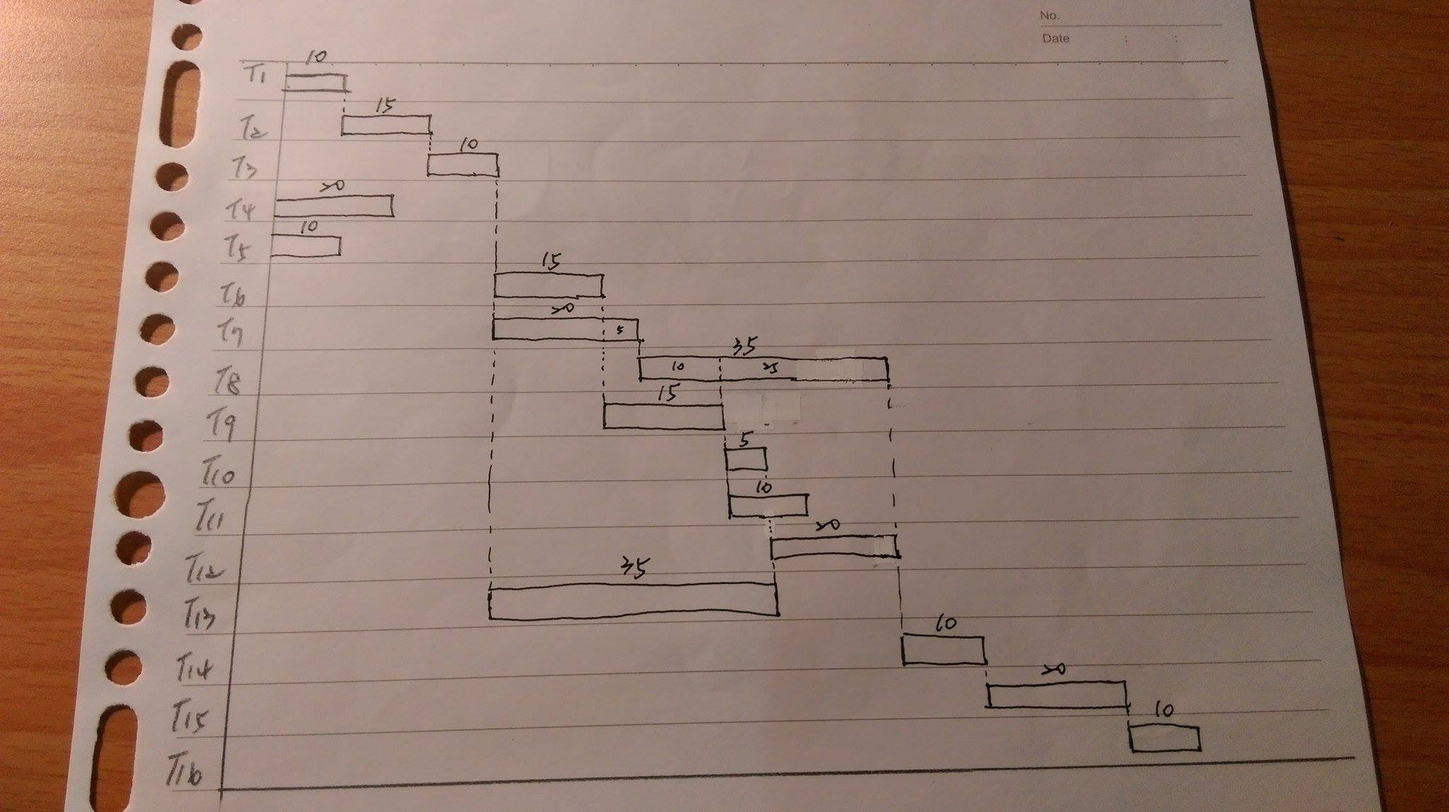

習題5.6(上圖)

習題5.7

